PROCESSO: PREGÃO PRESENCIAL
EDITAL Nº 024/2017
Ref.: IMPUGNAÇÃO AO EDITAL
IMPUGNANTE: DELTA MED COMÉRCIO DE PRODUTOS HOSPITALARES LTDA

OBJETO:

Licitação que tem por objeto o Registro de preços através de Pregão para fornecimento de medicamentos diversos, materiais hospitalares, odontológicos e outros para o Sistema Municipal de Saúde, conforme condições estabelecidas no Edital de Pregão Presencial n.º 024/2017, seus anexos e na legislação pertinente.
.

RESPOSTA À IMPUGNAÇÃO

Trata o presente de expediente de pedido de Impugnação ao Edital de Pregão Presencial n.º 024/2017, protocolado na sede da Prefeitura em 07 de junho de 2017 e recebido pela Comissão de licitação na mesma data, que consiste no registro de preços para fornecimento de medicamentos diversos,materiais hospitalares, odontológicos e outros para o Sistema Municipal de Saúde, apresentada pela Empresa DELTA MED COMÉRCIO DE PRODUTOS HOSPITALARES LTDA, pessoa jurídica de direito privado inscrita no CNPJ/MF sob n° 08.838.955/0001-70, com sede na Rua Yanomamis, nº 351, na cidade de Goiânia/GO, por seu representante legal, sob a qual passamos a nos posicionar na forma que segue.

DA IMPUGNAÇÃO

O interessado impugna em breve síntese o edital, alegando que o Edital traz exigências incompatíveis com a legislação, vejamos:
“a exclusividade do procedimento licitatório para Micro empresas, seja parcialmente ou totalmente a licitação, as EPP’s e MEI é absolutamente ILEGAL, pois afronta diversos dispositivos legais, conforme ocorre com o art. 170 IV, da CF; o art. 3º,§ 1º, I e art. 90 da Lei nº 8.666/93; art. 49,III, da LC nº 123/2006; art. 9º, II e IV do Dec. Nº 6.204/07,(...)”

Por fim, requereu que sua impugnação seja julgada procedente, por estar o Edital incompatíveis com o artigo 49 inciso III, da Lei nº 123/2006, bem como requereu:
- Ampliação do prazo de entrega, passando de 03(três) dias para um prazo mais razoável (...);
- Alteração da Cláusula 10.1(...)
- Requer a inserção de cláusula que preveja atualização monetária calculada sobre a mora do município em descumprimento a Cláusula 7.4(...);
- o cancelamento ou adiamento do Edital

REQUISITOS DE ADMISSIBILIDADE

Inicialmente, cabe apreciar o requisito de admissibilidade da referida impugnação, ou seja, apreciar se a mesma foi interposta dentro do prazo estabelecido para tal.

Dessa forma, o subitem 12.1 do Edital da licitação em questão dispõe: “12.1. Qualquer cidadão poderá solicitar esclarecimentos e providências do presente edital por irregularidade, protocolizando o pedido até o 3º (terceiro) dia útil antes data fixada para a realização do Pregão, no Protocolo desta Prefeitura, situado a Av. Francisco Paiva da Silva, s/n, Jardim Nova Abadia, Abadia de Goiás, nesta cidade”

DA FUNDAMENTAÇÃO

Inicialmente mister esclarecer que, o Município não esta em desacordo com a Lei Complementar 123/2006, cabe esclarecer ao Interessado que a mesma foi alterada pela Lei nº 147/2014.

Não obstante o zelo do Município de Abadia de Goiás em realizar as licitações com lisura e transparência, todavia a presente licitação ora questionada não fere a Lei Complementar 147/2014 nem a Constituição Federal.

Nesse caso, o Presente Edital não afronta Lei Complementar 123/2006, alterada pela Lei nº 147/2014, somente atende as determinações do Tribunal de Contas dos Municípios, Instrução Normativa IN n.º 00008/2016, em especial o § 2º do Art. 2º, que dispõem a adoção de outros critérios de definição de âmbito local e regional nas Licitações a serem realizadas pelos Municípios do Estado de Goiás.

Assim sendo, preconizado na Instrução nº 00008/2016, bem como na Lei complementar nº 147, de 7 de agosto de 2014, que promoveu alterações na lei complementar nº 123, de 14 dezembro de 2006, em especial quanto ao disposto nos artigos 42 a 45 e 47 a 49, relativos ao favorecimento das microempresas e empresas de pequeno porte em procedimentos licitatórios o Município editou o presente edital.

De outro norte, sobre o requerimento: “ampliação do prazo de entrega, passando de 03(três) dias para um prazo mais razoável (...)”; O prazo está dentro da razoabilidade, além disso a licitação de Medicamentos têm peculiaridades os quais sejam os medicamentos são indispensáveis a vida dos usuários da saúde. Assim sendo não podem ter prazos maiores para entrega, deste modo nos termos da Constituição Federal o Município de Abadia de Goiás dispõem no edital prazo razoável para o fornecimento dos bens objeto da licitação em analise, preceituado na Carta Magna dentre outras normas aplicadas ao certame.

Sobre a modificação da Clausula 10.1 requerida , a mesma foi redigida nos termos da Lei 8.666/1993 e suas alterações, na Lei Federal nº 10.520/2002, Decreto Municipal nº 389/2014, Lei Complementar nº 147, de 07 de agosto de 2014 que promoveu modificações na Lei Complementar nº 123, de 2006, que institui o Estatuto Nacional da Microempresa e da Empresa de Pequeno Porte e Cooperativas Enquadradas no artigo 34 da lei n° 11.488, de 2007, bem como a Instrução Normativa n º 00008/2016 do Tribunal de Contas dos Municípios de Goiás-TCM-GO, deste modo não é pertinente o requerimento.

Por oportuno esclarecemos, que a redação da Clausula 10.1 aduz o rol de exigências de habilitação nos termos que o legislador indicou nas Leis que fundamentou o presente certame, sendo que estas exigências não podem ser suprimidas no presente Edital.

Todavia o município atende os requisitos da Lei, ademais o requerimento de modificação do subitem 7.1, não é devido, haja vista, que a Lei 8.666/1993 dentre as demais que fundamenta o presente certame já disciplina as penalidades para ambas as partes que descumprirem as cláusulas contratuais.

Desta forma, não há que se cogitar a alegada ilegalidade no presente edital, bem como limitação a competividade dos Licitantes, desta feita a Administração redigiu o presente Edital nos termos das Leis delineadas acima.

DA CONCLUSÃO

Face ao exposto, decidimos pela improcedência da Impugnação apresentada pela Empresa DELTA MED COMÉRCIO DE PRODUTOS HOSPITALARES LTDA, ao Edital de Pregão Presencial nº 024/2017.

A resposta estará disponível publicamente no site da Prefeitura de Abadia de Goiás” www.Abadia de Goiás.go.gov.br”
.

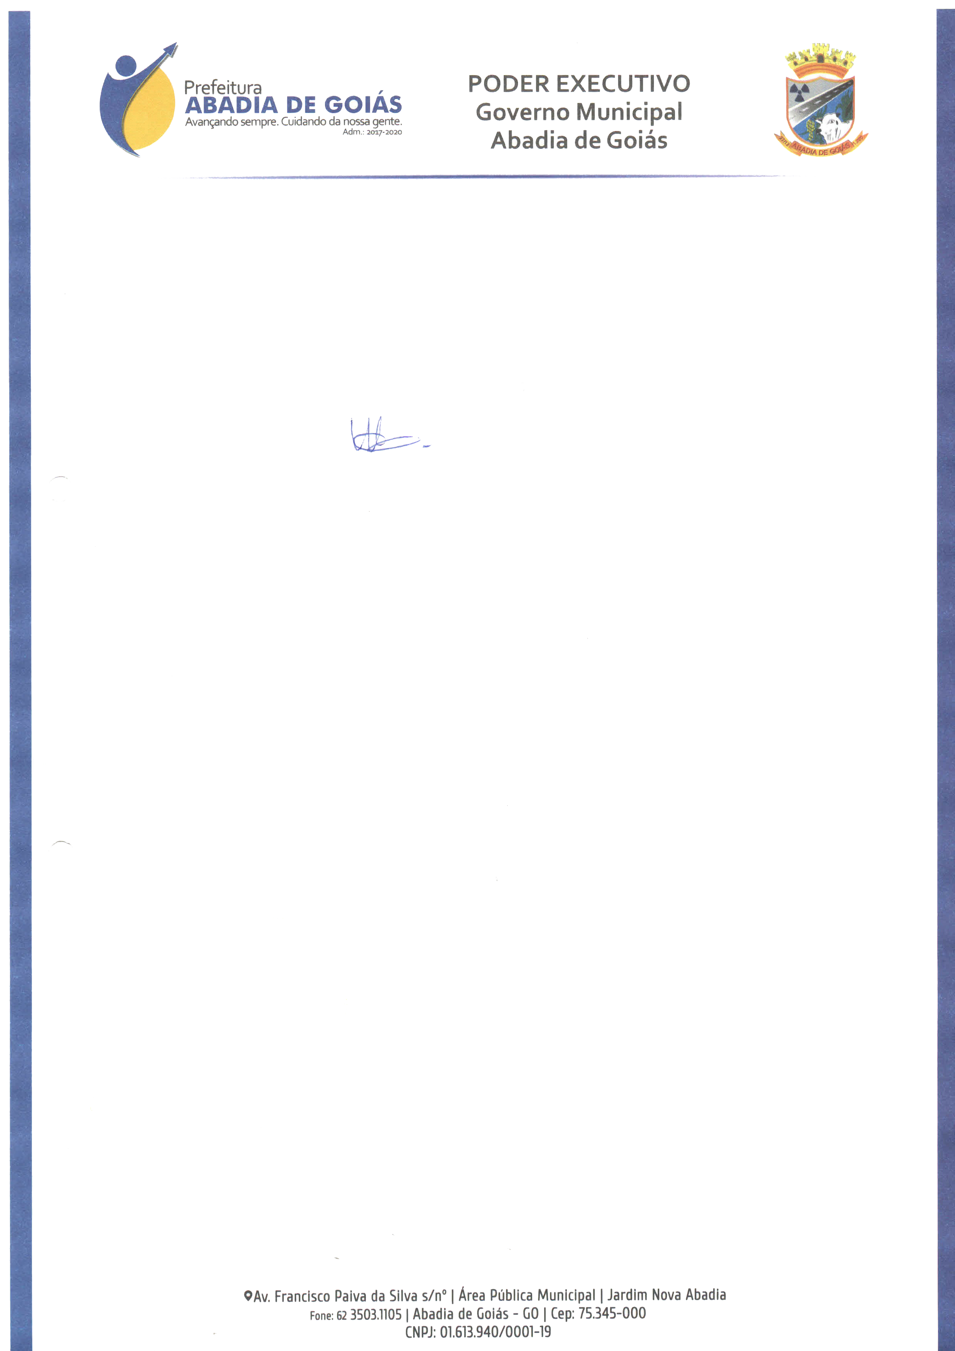
Abadia de Goiás - GO, 09 de junho de 2017.

Washington Luiz Garces de Araújo
Pregoeiro

